**Сушко Ян (Suszko Jan)**

18 июля 1787 г – крещение сына Емельяна (НИАБ 136-13-894, лист 2, №31/1787-р (ориг)).

**НИАБ 136-13-894:** Лист 2. **Метрическая запись №31/1787-р (ориг).**

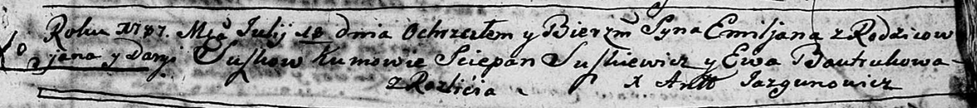

Дедиловичская Покровская церковь. 18 июля 1787 года. Метрическая запись о крещении.

Suszko Emiljan – сын родителей с деревни Разлитье.

Suszko Jan – отец.

Suszkowa Daryja – мать.

Suszkiewicz Sciepan – кум.

Bautrukowa Ewa - кума.

Jazgunowicz Antoniusz – ксёндз.